Урок 45
Поняття комп'ютерної презентації. Основне призначення системи підготовки презентації

Мета:
· увести поняття «комп’ютерна презентація», дати уявлення про мультімедіа; ознайомити учнів зі структурою вікна системи підготовки комп’ютерної презентації;
· навчити створювати простішу презентацію за допомогою різних способів;
· розвивати практичні вміння та навички учнів щодо наочного представлення інформації за допомогою комп’ютера;
· виховувати свідоме ставлення до формування інформаційної та комунікативної компетенції.
Тип уроку: урок вивчення нового матеріалу.
ХІД УРОКУ
І. Мотивація навчальної діяльності
Вступна бесіда вчителя
Історично першим типом даних, для роботи з яким побудовано комп’ютери, були числа.
У 50-ті роки XX ст. розвиток нових типів даних відбувався шляхом розширення числових типів.
Тоді ж за допомогою чисел почали кодувати символьну інформацію, і комп’ютери почали працювати з текстами.
У 60-ті роки обсяг оперативної пам’яті та швидкість процесорів зросла достатньо, щоб комп’ютери могли починати працювати з графікою — тоді числами почали кодувати кольори точок зображення.
Значно пізніше (у 80-ті роки) комп’ютери стали містити засоби для роботи зі звуком, тоді ж і з’явились перші стандарти для цифрового кодування звуків.
Подальше зростання характеристик процесорів та обсягів оперативної пам’яті дозволило використовувати комп’ютери для зберігання та обробки відеоінформації.
Про сучасні комп’ютери говорять як про мультимедійні пристрої.
Під словом мультимедіа розуміють здатність зберігання в певній послідовності різних видів інформації: числової, текстової, логічної, графічної, звукової та відео.
Пристрої комп’ютера, які призначені для роботи зі звукової та відеоінформацією, мають назву пристроїв мультимедіа. До них також відносять пристрої для запису та відображення мультимедійних даних — дисководи CD-ROM, DVD і т. п.
Спеціальні програми, які дозволяють створювати, редагувати та відображати мультимедійні дані, називають мультимедійними програмними засобами.
В останній час створено ще більшу кількість мультимедійних програмних продуктів. Це і енциклопедії з найрізноманітніших сфер життя (історія, мистецтво, географія, біологія, музика) та навчальні програми (з різних мов, фізики, хімії).
Мультимедійні програмні продукти можуть бути інтерактивними, тобто користувач може активно взаємодіяти з програмою, керувати нею.

II. Вивчення нового матеріалу
Комп’ютерна презентація є одним з видів мультимедійного проекту. Комп’ютерні презентації часто застосовують у рекламі, при виступах на конференціях та нарадах, вони можуть також використовуватись на уроках у процесі пояснення матеріалу вчителем або доповідей учнів.
За допомогою додатків PowerPoint текстова та числова інформація легко перетворюється на добре оформлені слайди та діаграми.
В основі будь-якої презентації лежить набір слайдів, на яких розташовані текст, графіки, рисунки. Електронні слайди подібні до звичайних фотографічних, проте створюються значно простіше. Програма PowerPoint сама запитує всю необхідну текстову и числову інформацію, а також надає безліч готових варіантів дизайну та шаблонів змісту.
Презентація — це набір слайдів із розташованими на них текстами, графічними об’єктами, малюнками, кнопками та ін. Презентація може містити звук, відео та анімацію — три основних компоненти мультімедіа.
Вивчення структури вікна системи створення комп’ютерних презентацій:

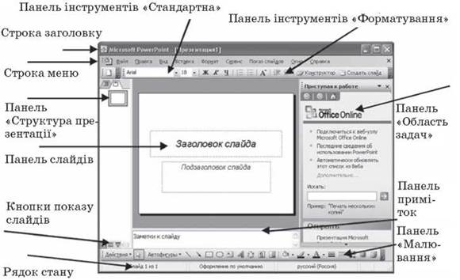

III. Засоби створення презентації
1. Вручну як нову презентацію (створення пустої презентації):
Файл — Створити — Загальні — Нова презентація — ОК

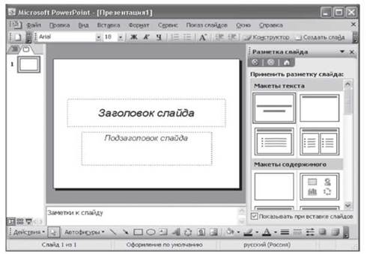

2. За допомогою зразків типових презентацій (з використанням шаблонів):
Файл — Створити — Презентація — Вибрати назву презентації — ОК

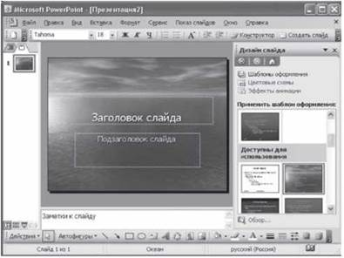

3. За допомогою майстра автозмісту:
Файл — Створити — Вибрати закладку Презентації (загальні) — Майстер автозмісту — ОК — Наступна дія — Вибрати зразок презентації із меню Загальні — Наступна дія — Вибрати «Загальна доповідь» — Наступна дія — Вибрати «Презентація на екран» — Наступна дія — Ввести заголовок презентації — Готово

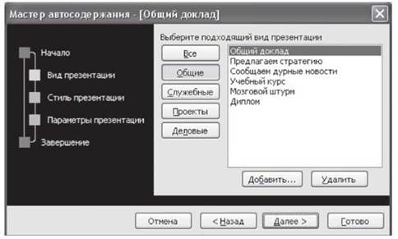

IV. Підсумок уроку
1. Для чого призначена програма PowerPoint?
2. Що називають презентацією?
3. Що називають слайдом?
4. Якими способами можна створити слайд?
5. Назвіть основні елементи вікна системи створення комп’ютерної презентації

V. Домашнє завдання
· Опрацювати конспект.
· Підготувати матеріал для комп’ютерної презентації — макет 4-х слайдів за темою «Початок роботи із системою створення комп’ютерних презентацій Power Point».
· Проаналізуйте спільні риси структури вікон текстового, графічного редакторів та системи створення комп’ютерних презентацій. Які риси характерні лише для програми PowerPoint?
﻿

